

Facultad de Ingeniería, Tecnología y Arquitectura
Carrera: Licenciatura en Sistemas de Información
Materia: Seminario de Integración
Comisión: Única
Sede Formosa
Ciclo lectivo: 2026
Docente: Dr. Cristian Fernando Cerquand

Sistema de gestión y atención al cliente para Villafañe Wifi
Manual de usuario — Módulos 2 y 3

Alumnos:
Belazquez, Agustín Lautaro: 46.066.193
Serrano, Ulises Iván: 46.321.938

Tabla de contenido
1. Introducción y alcance del módulo 3
2. Acceso, perfiles y navegación 4
3. Funcionamiento general del bot 5
4. Pruebas con WhatsApp y modo de simulación 5
5. Identificación y saludo del cliente 6
6. Registro guiado de un cliente nuevo 7
7. Consulta del estado de cuenta 8
8. Informe de pago y comprobantes 9
9. Registro de reclamos 10
10. Atención humana 11
11. Panel de conversaciones 12
12. Detalle e historial de conversación 13
13. Comprobantes, tickets y avisos 14
14. Estados y seguimiento de mensajes 15
16. Solución de problemas 17
Anexo. Correspondencia con los requerimientos funcionales 19
MANUAL DE USUARIO — MÓDULO 3 COMPROBANTES Y CONCILIACIÓN 20
Contenido del Módulo 3 20
1. Introducción y alcance del módulo 20
2. Acceso, perfiles y navegación 21
3. Funcionamiento general de la conciliación 21
4. Bandeja de conciliación y búsqueda 22
5. Carga manual de un comprobante 22
6. Auditoría del archivo y de las cuotas 23
7. Aprobación y acreditación del pago 24
8. Rechazo de un comprobante 24
9. Cuenta corriente y seguimiento del resultado 25
10. Auditoría y estados posteriores 26
11. Solución de problemas 26
12. Buenas prácticas y comprobación final 26

1. Introducción y alcance del módulo
El Módulo 2 permite gestionar la atención al cliente a través de WhatsApp de forma directa y automatizada. El cliente puede iniciar una conversación desde su teléfono y el sistema identifica su número, guarda el intercambio y responde mediante el bot o mediante un usuario interno cuando la consulta requiere atención humana.
El módulo permite:
Recibir mensajes enviados por WhatsApp y asociarlos a una conversación.
Identificar automáticamente al cliente por su número de WhatsApp.
Guiar el registro de un contacto que todavía no está vinculado a un cliente.
Consultar el estado de cuenta y las cuotas pendientes.
Recibir imágenes o documentos PDF como comprobantes de pago.
Registrar reclamos y generar tickets de seguimiento.
Derivar una conversación al primer empleado disponible y conservar el historial.
Enviar avisos de vencimiento y registrar el estado de entrega de los mensajes.
Nota: Las operaciones administrativas posteriores —por ejemplo, aprobar definitivamente un comprobante o resolver un ticket— se continúan desde los módulos correspondientes. Este manual explica cómo el Módulo 2 los origina y los muestra.

2. Acceso, perfiles y navegación
Para ingresar al sistema, abra el navegador, acceda a la dirección indicada por el responsable técnico e inicie sesión con su nombre de usuario y contraseña. El menú lateral muestra solamente las funciones permitidas para la cuenta utilizada.
Acción | Permiso necesario | Resultado
Consultar conversaciones | consultar_conversaciones | Ver listado, datos generales e historial.
Gestionar conversaciones | gestionar_conversaciones | Tomar chats, responderlos y cerrarlos. El simulador solo aparece cuando el modo de pruebas está habilitado.
Consultar comprobantes | consultar_pagos | Revisar los archivos recibidos por el bot.
Cerrar chats de otros usuarios | Administrador | El administrador puede finalizar una conversación asignada.

1. Seleccione Conversaciones para revisar contactos, estados e historiales.
2. Seleccione Comprobantes para consultar los archivos enviados por los clientes.
3. Use el botón de modo oscuro si desea alternar la apariencia.
4. Use el control de la barra lateral para reducirla o desplegarla.

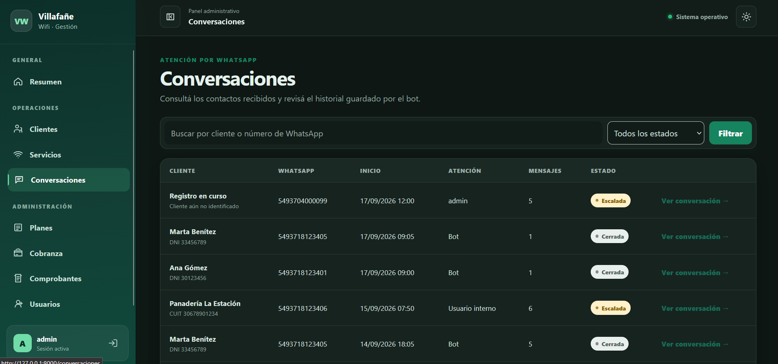

3. Funcionamiento general del bot
Cuando llega el primer mensaje, el sistema busca el número en los clientes registrados. Si lo encuentra, saluda de manera personalizada, se presenta como el servicio virtual de Villafañe Wifi y muestra el menú principal. Todos los mensajes de entrada y salida quedan guardados cronológicamente.
Opción | Solicitud | Acción del sistema
1 | Consultar estado de cuenta | Muestra servicios, cuotas pendientes, total pendiente, total vencido y próximo vencimiento.
2 | Informar un pago | Solicita una imagen o PDF y registra el comprobante como pendiente.
3 | Registrar un reclamo | Solicita el servicio afectado y la descripción; luego genera un ticket.
4 | Solicitar atención humana | Detiene las respuestas automáticas y coloca la conversación en espera de un empleado.

El cliente puede responder con el número de opción o con expresiones claras, por ejemplo “quiero consultar mi deuda” o “necesito hablar con una persona”. Si el bot no comprende la solicitud, pide reformularla; luego de dos intentos fallidos deriva automáticamente a atención humana.
Nota: El cliente puede escribir “menú” para volver a visualizar las opciones cuando la conversación se encuentra en el flujo principal.

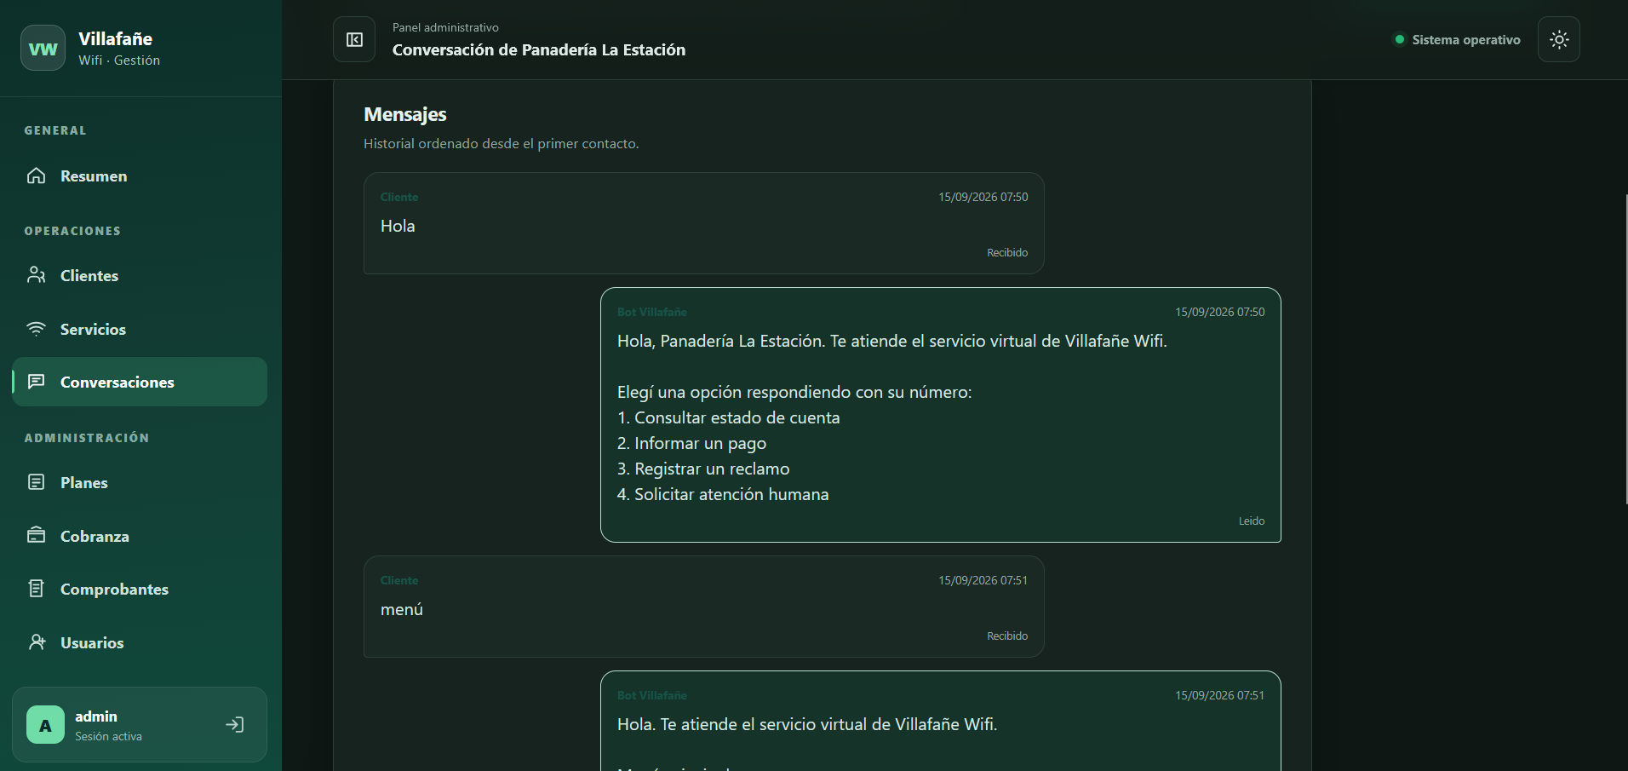

4. Pruebas con WhatsApp y modo de simulación
El sistema puede probarse con el número de prueba de Meta o, durante el desarrollo, mediante una pantalla de simulación. En la configuración actual, WHATSAPP_MODO_SIMULACION=false, el enlace Simulador WhatsApp se oculta porque la integración real con Meta está activa. Cuando la integración real con Meta está activa, este enlace se oculta de forma deliberada para evitar confusiones.
1. Para una prueba real, envíe un mensaje al número de prueba de Meta desde un destinatario autorizado.
2. Abra Conversaciones y localice el número desde el cual se envió el mensaje.
3. Ingrese en Ver conversación para comprobar el mensaje recibido y la respuesta del bot.
4. Solo para pruebas locales, el responsable técnico puede activar WHATSAPP_MODO_SIMULACION=true.
5. Al activar ese modo aparecerá Simulador WhatsApp en el menú lateral de las cuentas con permiso gestionar_conversaciones.
6. El simulador guarda los mensajes en la misma base de datos, pero no los envía a Meta.
Nota: En la configuración actual se utiliza Meta Cloud API y el simulador no aparece en el menú. Si el responsable técnico activa el modo de simulación, use siempre el mismo número para continuar un escenario paso a paso; esos mensajes no salen de la computadora.

5. Identificación y saludo del cliente
Cliente registrado. Si el número coincide con el teléfono de WhatsApp de un cliente activo, el bot abre o reutiliza una conversación, registra el mensaje, saluda utilizando el nombre o razón social y muestra el menú.
Contacto no identificado. Si el número no está asociado a ningún cliente, el sistema solicita el DNI sin puntos. Esto permite vincular el número con un cliente existente o iniciar el registro guiado.
En el modo de simulación puede usar el contacto de demostración 5493718123401. En una prueba real de Meta debe utilizar un destinatario autorizado cuyo número coincida con un cliente registrado.
Para probar un contacto nuevo, use un número que no aparezca en la lista de clientes.
El DNI debe contener 7 u 8 dígitos.
Si el DNI ya existe, el sistema actualiza el teléfono de WhatsApp y muestra el menú del cliente.
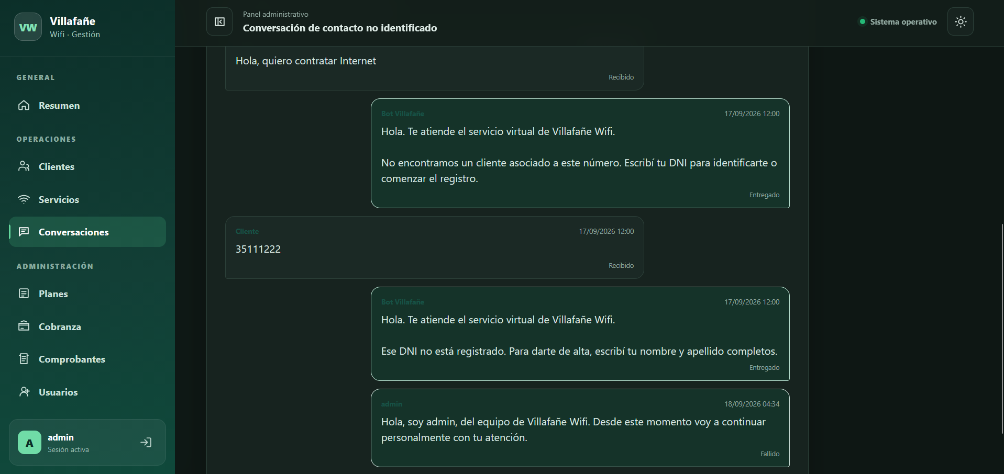

6. Registro guiado de un cliente nuevo
Cuando el DNI no existe, el bot reúne los datos necesarios de forma ordenada y crea el cliente junto con su primer servicio. Los datos parciales se conservan en la conversación hasta completar el flujo.
Paso | Dato solicitado | Formato esperado
1 | DNI | 7 u 8 números, sin puntos.
2 | Nombre y apellido | Entre 3 y 150 caracteres.
3 | Domicilio de contacto | calle | número | localidad
4 | Plan | Número de uno de los planes activos mostrados.
5 | Domicilio de instalación | calle | número | localidad
6 | Día de vencimiento | Número entre 1 y 28.

Para una dirección sin número se puede escribir “s/n”. Si un dato no cumple el formato, el bot explica el error y vuelve a solicitarlo. Al finalizar, confirma el alta, asocia el número de WhatsApp y deja disponible el menú principal.

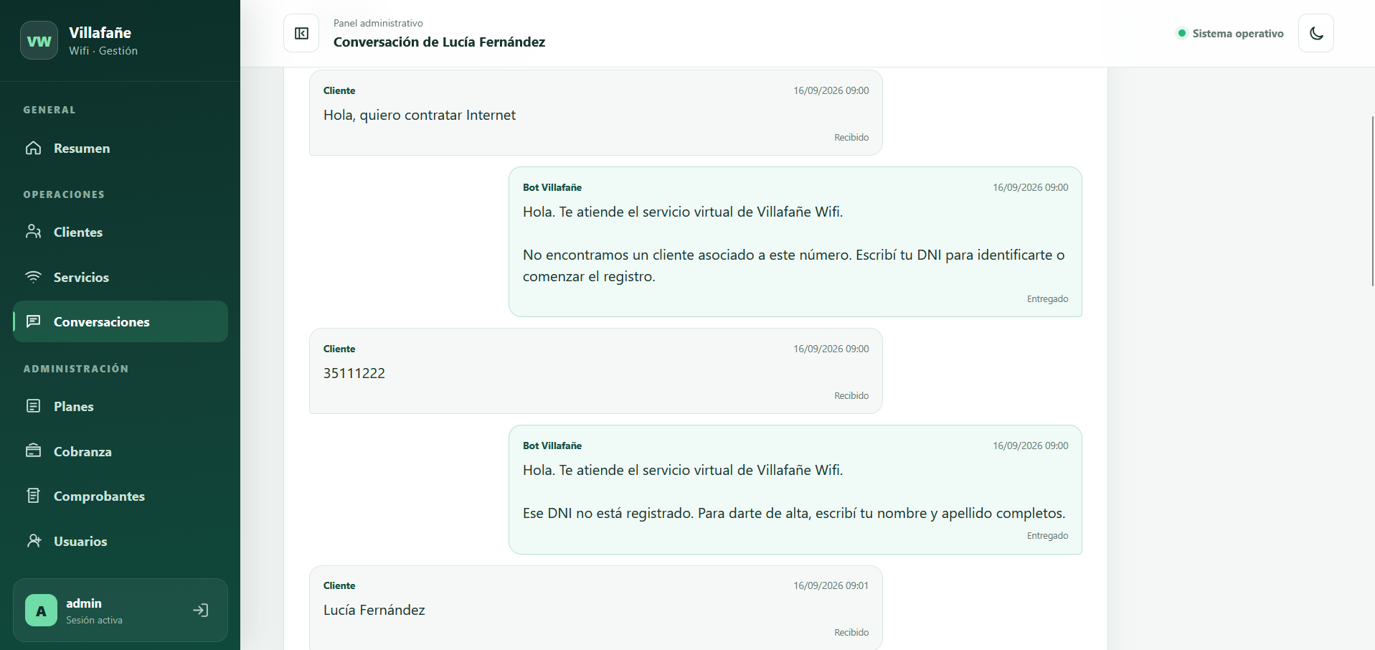
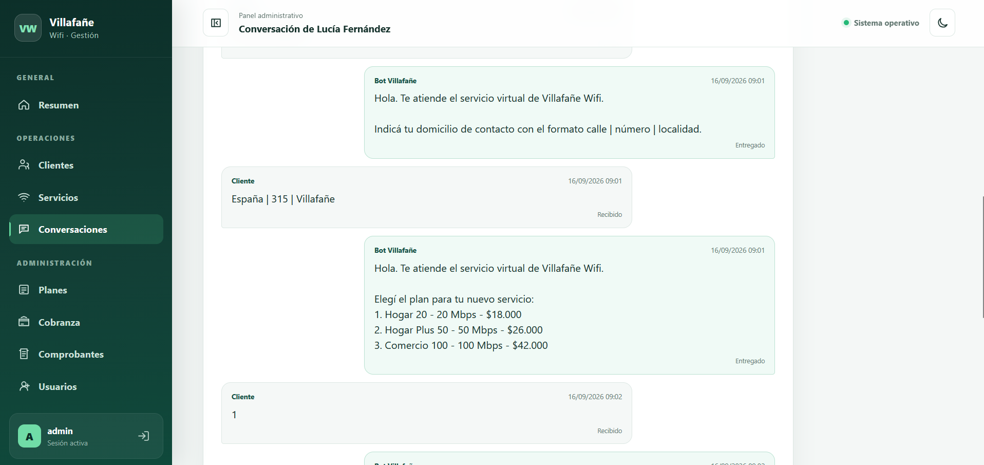
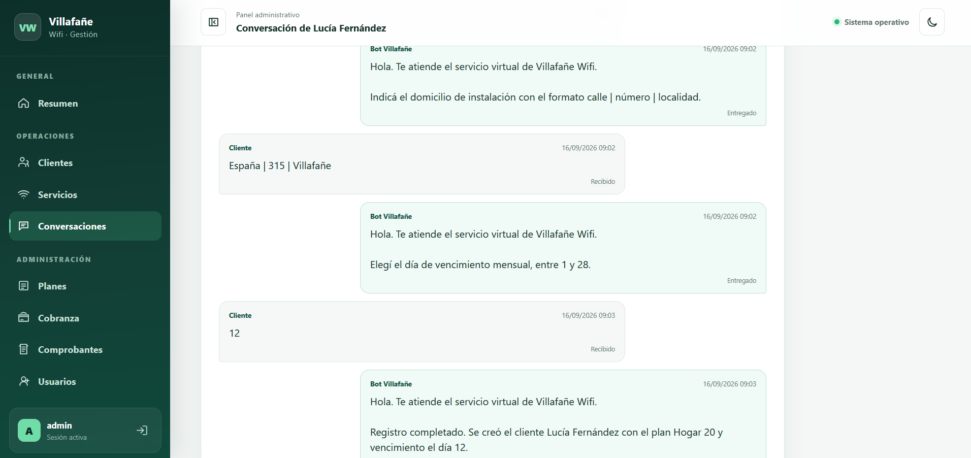

7. Consulta del estado de cuenta
1. Envíe 1 o una frase como “quiero consultar mi deuda”.
2. El sistema actualiza primero el estado de las cuotas vencidas.
3. La respuesta muestra los servicios vigentes, el plan y el estado de cada conexión.
4. A continuación enumera hasta doce cuotas impagas con período, importe, vencimiento y estado.
5. Finalmente informa total pendiente, total vencido y próximo vencimiento.
6. La consulta se cierra automáticamente; para otra gestión el cliente debe escribir nuevamente.
Nota: Si el cliente no posee cuotas pendientes, el bot indica que la cuenta está al día. Si no existe próximo vencimiento, lo informa expresamente.

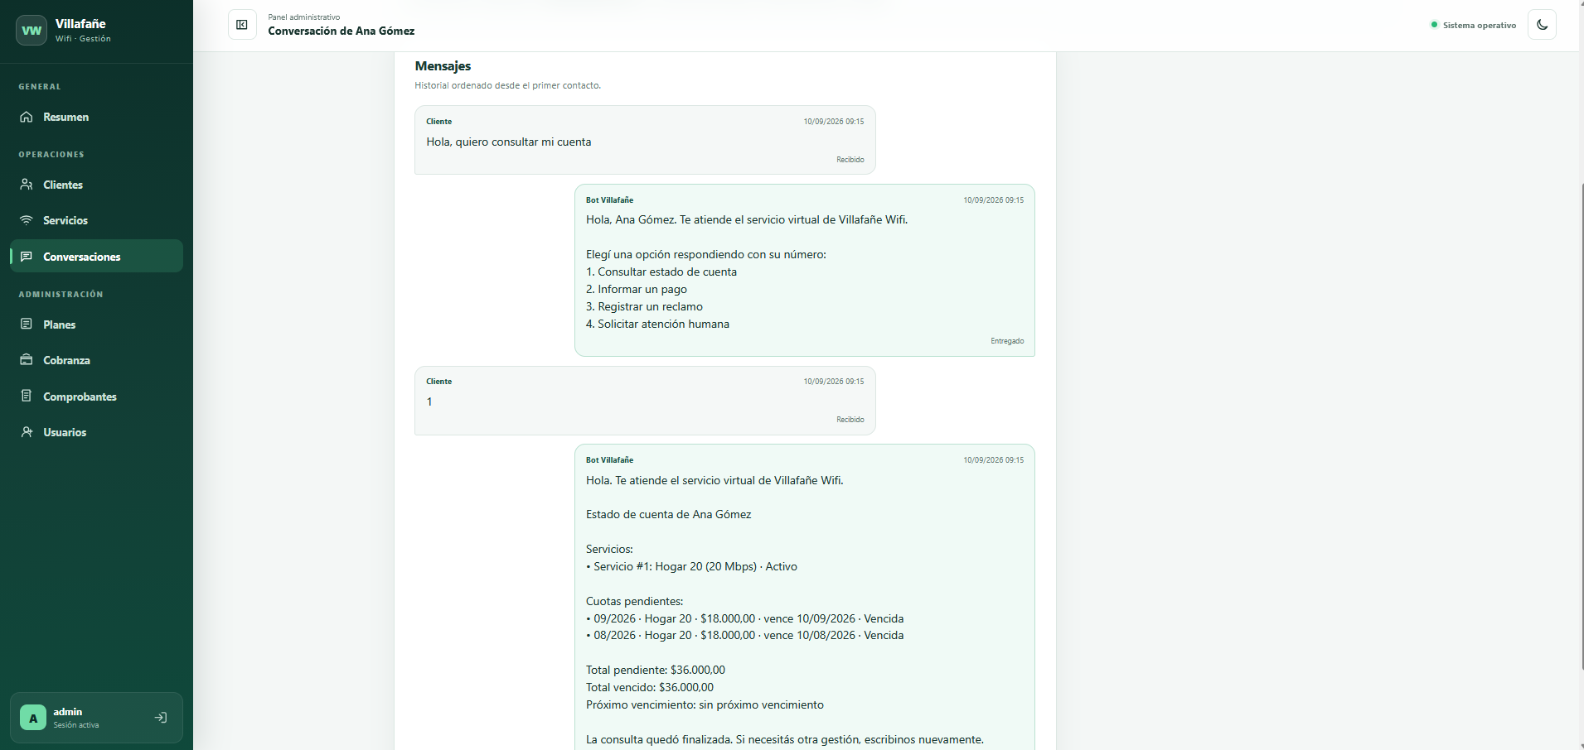

8. Informe de pago y comprobantes
1. Envíe 2 o escriba “quiero informar un pago”.
2. El bot solicita una foto o un archivo PDF del comprobante.
3. Envíe el archivo dentro de la misma conversación.
4. El sistema guarda el mensaje, descarga el archivo cuando proviene de Meta y crea un comprobante pendiente de validación.
5. El bot confirma la recepción y cierra la conversación.
Formatos admitidos: imagen y documento PDF. El límite configurado es de 10 MB. Un mensaje de texto solo no completa el proceso; el bot volverá a solicitar el archivo.
Para revisar lo recibido desde el panel:
1. Ingrese a Comprobantes.
2. Busque por cliente u operación o filtre por estado.
3. Revise fecha de recepción, tipo de archivo, nombre del adjunto, monto OCR si existe y estado de validación.
4. Seleccione Ver conversación para consultar el contexto completo.
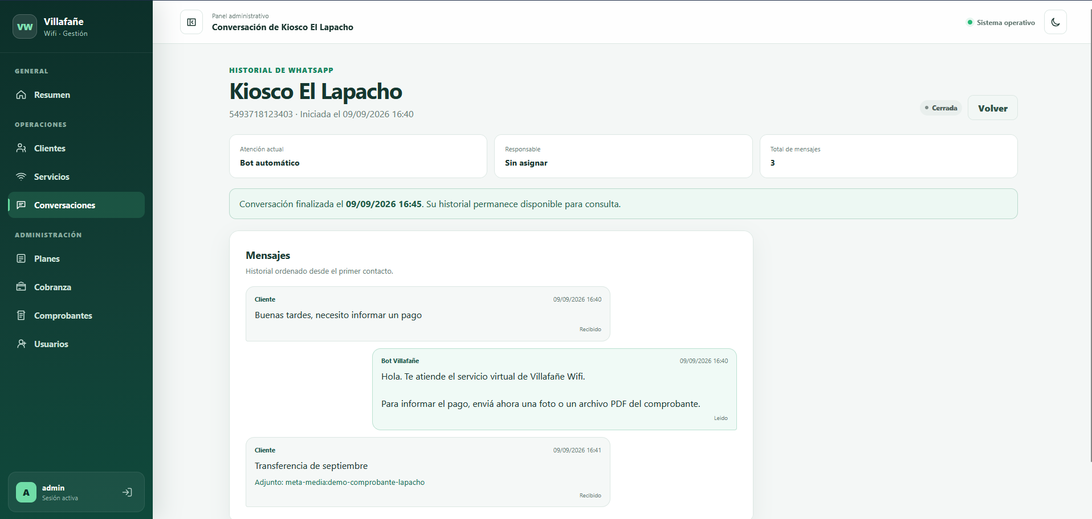

9. Registro de reclamos
1. Envíe 3 o escriba una frase que contenga la palabra reclamo.
2. Si el cliente posee un solo servicio, describa directamente el problema.
3. Si posee varios servicios, escriba primero el número mostrado y luego la descripción.
4. El sistema clasifica inicialmente el ticket como técnico o administrativo.
5. El bot confirma el número de ticket, identifica el servicio afectado e informa que será atendido por orden de llegada.
6. La conversación se cierra y el ticket queda visible en su historial.
Nota: Los reclamos relacionados con pago, cuota, factura, cobro o deuda se clasifican inicialmente como administrativos; los demás se consideran técnicos. La clasificación puede revisarse en el módulo de soporte.

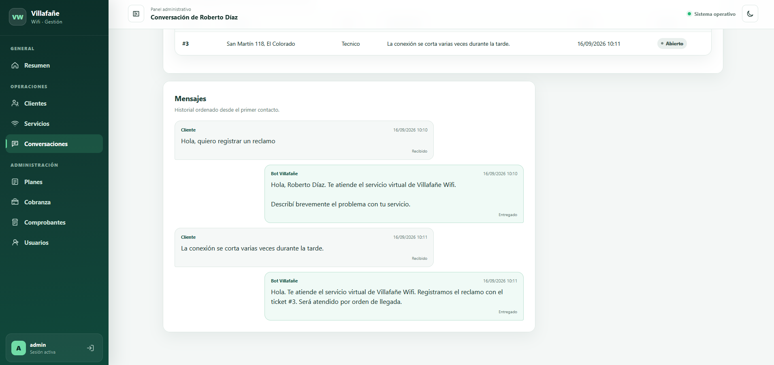

10. Atención humana
La derivación ocurre cuando el cliente elige la opción 4 o cuando el bot no reconoce la intención después de dos intentos. La conversación cambia al estado Escalada y queda disponible para el primer empleado que la tome.
1. Abra Conversaciones y filtre por Escaladas.
2. Ingrese en Ver conversación.
3. Presione Tomar conversación. Desde ese momento el bot deja de responder automáticamente.
4. El cliente recibe una presentación que indica el usuario que continuará la atención.
5. Escriba la respuesta en el campo Mensaje y presione Enviar respuesta.
6. Cuando finalice, presione Cerrar conversación y confirme la acción.
Nota: Solo el usuario responsable puede responder. Otro empleado verá quién la está atendiendo. El responsable o un administrador pueden cerrar la conversación.

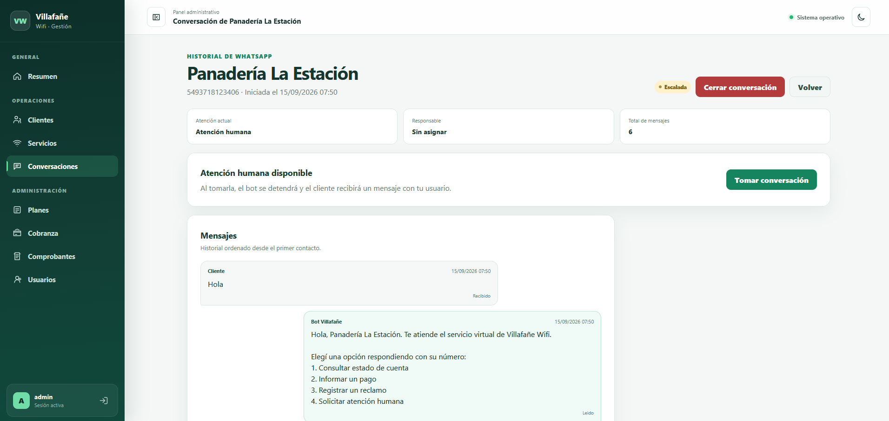

11. Panel de conversaciones
La pantalla Conversaciones reúne todos los contactos recibidos y permite localizar rápidamente una atención.
Columna | Descripción
Cliente | Nombre o razón social y documento; muestra Registro en curso si aún no fue identificado.
WhatsApp | Número utilizado para iniciar la conversación.
Inicio | Fecha y hora del primer mensaje.
Atención | Bot o nombre de usuario interno responsable.
Mensajes | Cantidad total de mensajes guardados.
Estado | Abierta, Escalada o Cerrada.

Use el campo de búsqueda para localizar por cliente o número de WhatsApp. El selector permite mostrar todos los estados o solamente conversaciones abiertas, escaladas o cerradas. Seleccione Ver conversación para acceder al detalle.
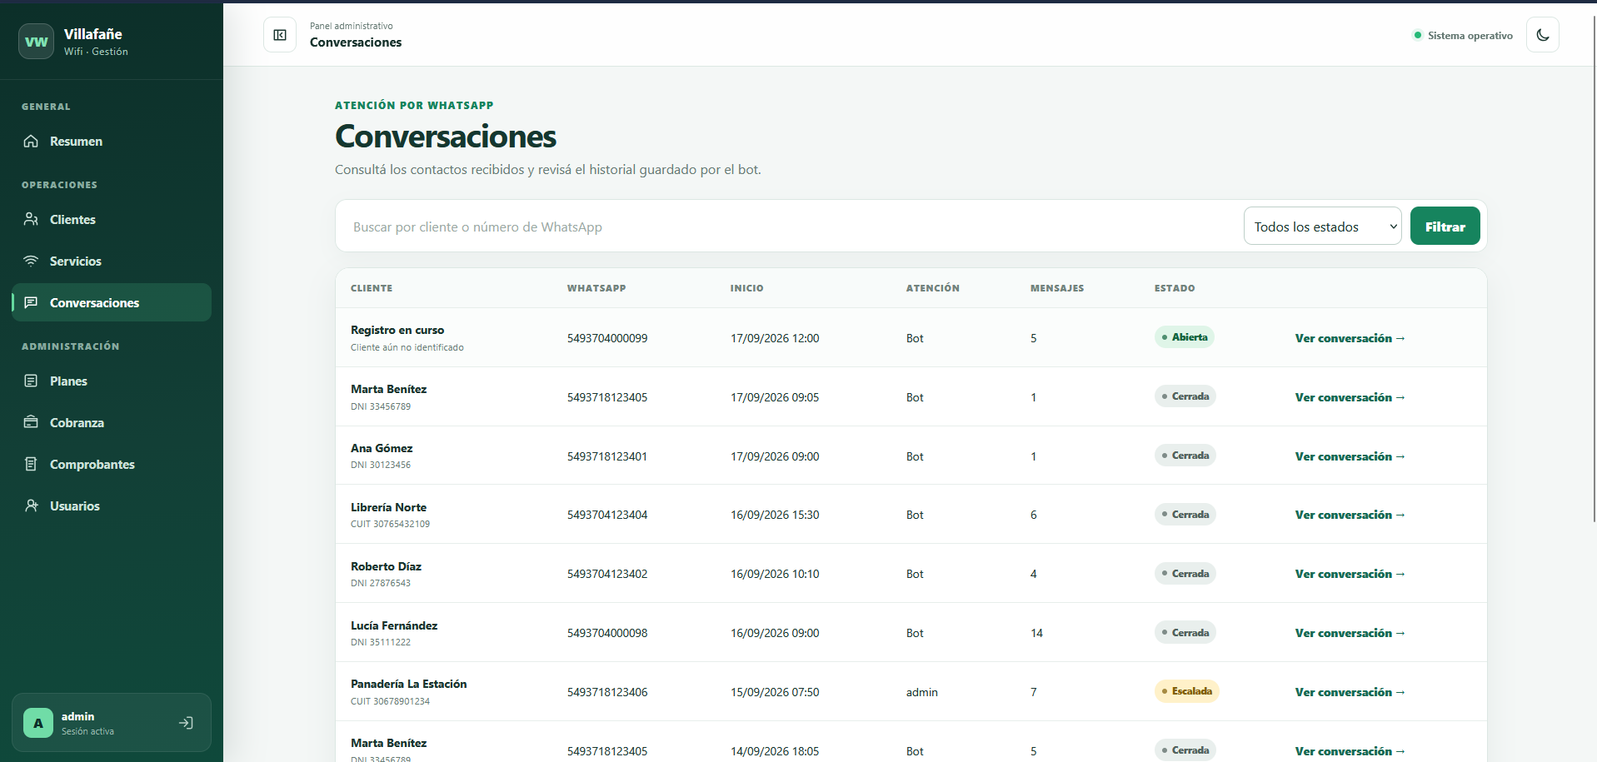

12. Detalle e historial de conversación
En la parte superior se muestran el cliente, el número, la fecha de inicio, el estado, el modo de atención, el responsable y el total de mensajes. Debajo aparecen las acciones disponibles según el estado y los permisos del usuario.
Mensajes del cliente: muestran el contenido recibido y los archivos adjuntos.
Mensajes del bot: muestran las respuestas automáticas de Villafañe Wifi.
Mensajes del usuario interno: identifican al empleado que respondió.
Cada registro incluye fecha, hora y estado de envío.
Los tickets y avisos vinculados aparecen antes del historial cuando existen.
Una conversación cerrada queda bloqueada para nuevas respuestas, pero conserva todos sus datos.

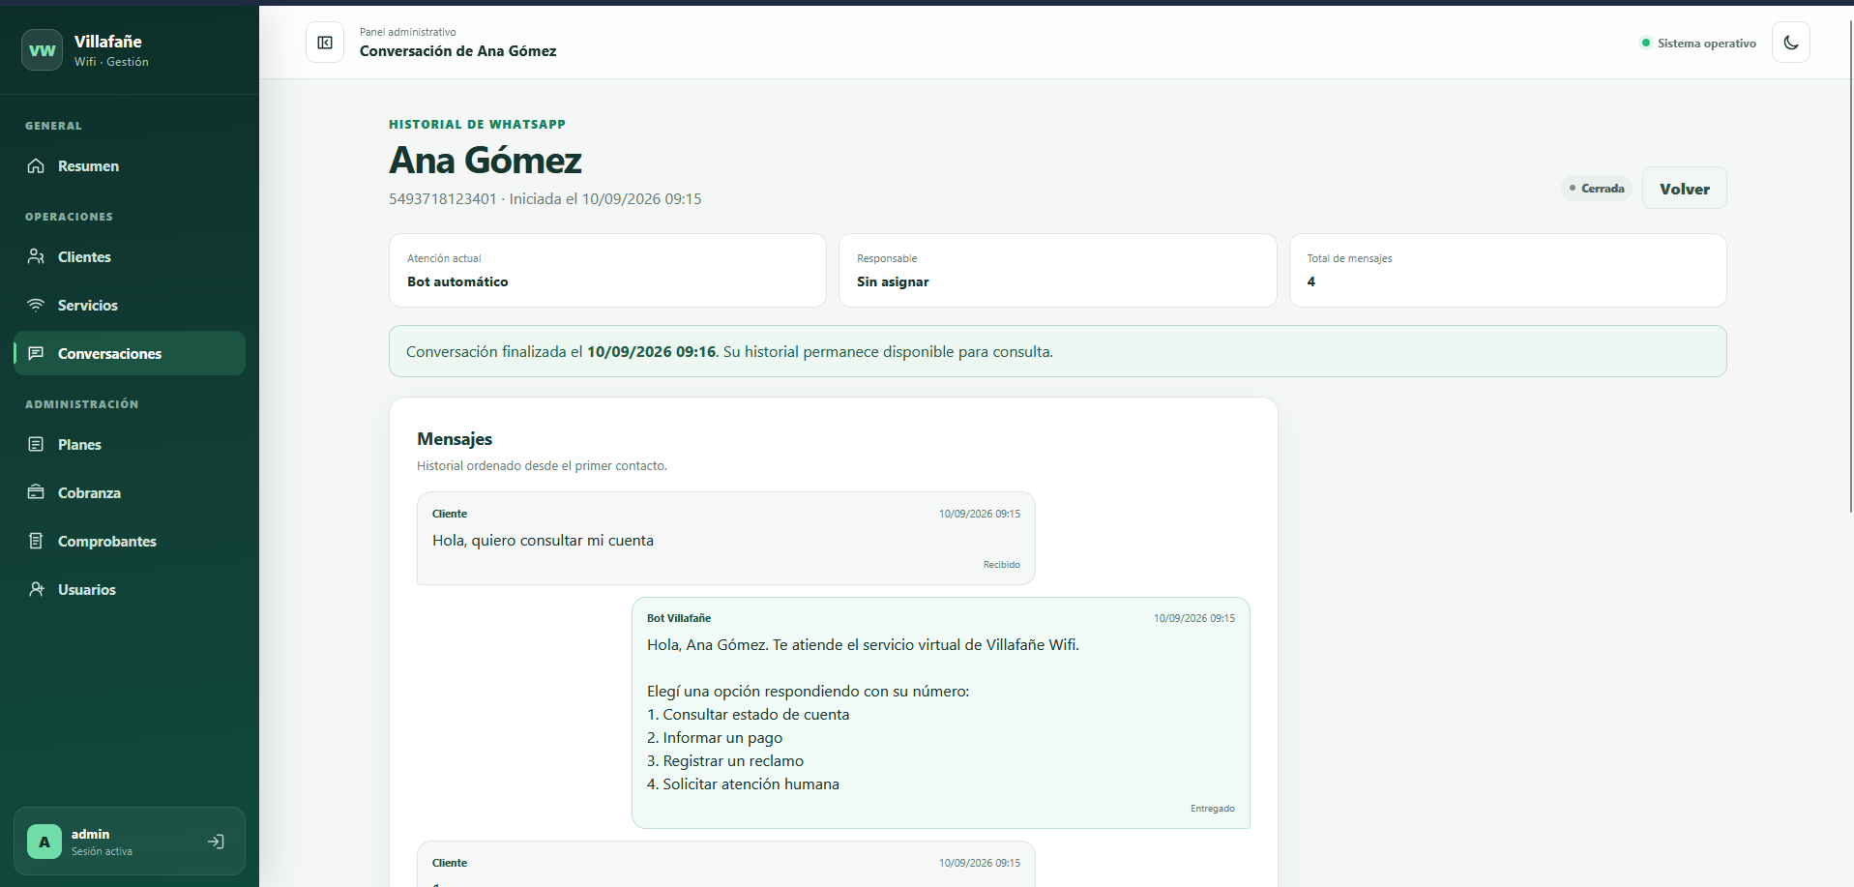

13. Comprobantes, tickets y avisos
Elemento | Dónde se consulta | Información visible
Comprobante | Comprobantes y detalle de conversación | Archivo, recepción, monto OCR y estado de validación.
Ticket | Detalle de conversación | Número, servicio, tipo, descripción, fecha y estado.
Aviso de vencimiento | Detalle de conversación | Cuota, plan, tipo de aviso, vencimiento, estado y envío.

Los avisos automáticos se generan para clientes y servicios activos con teléfono registrado. El sistema puede advertir que una cuota está próxima a vencer o que ya se encuentra vencida. Cada aviso queda asociado a una conversación y no se vuelve a enviar si ya fue registrado como enviado.
Nota: Los avisos se ejecutan mediante la tarea programada del sistema. Si un envío falla, queda registrado para que el responsable técnico pueda revisar el motivo.

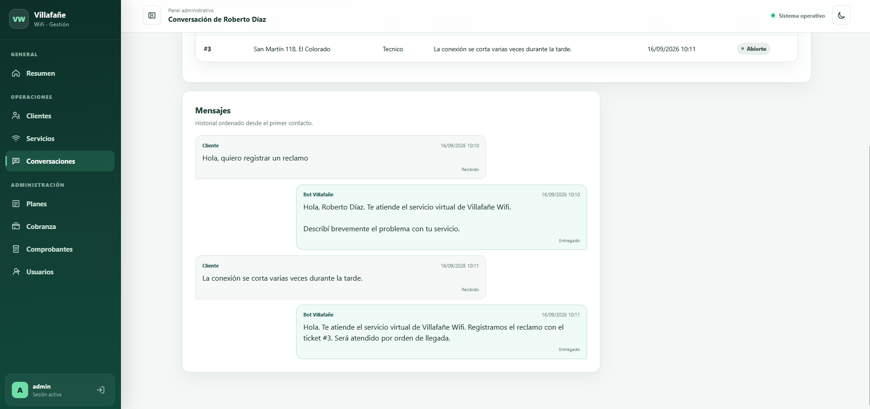
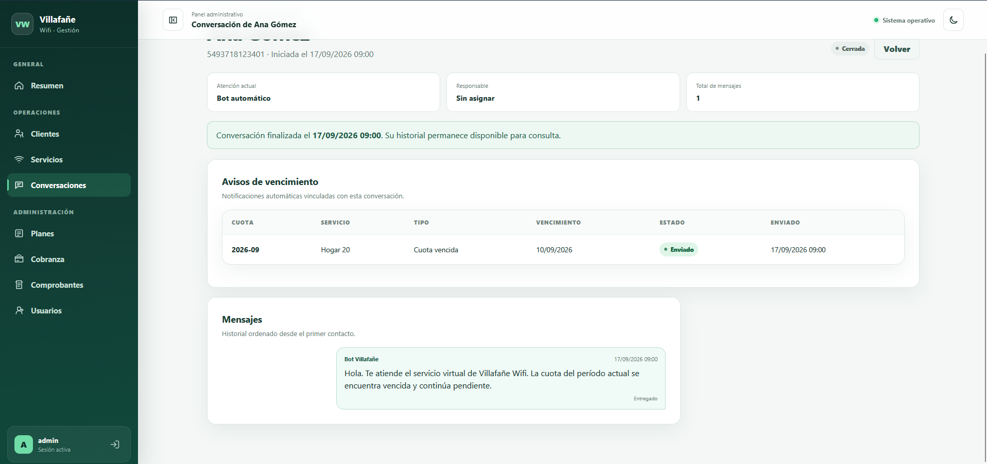

14. Estados y seguimiento de mensajes
Estado | Significado
Recibido | El sistema recibió un mensaje del cliente.
Pendiente | La respuesta fue creada y espera ser enviada.
Enviado | Meta aceptó el mensaje para su distribución.
Entregado | El mensaje llegó al dispositivo del destinatario.
Leído | El destinatario abrió o leyó el mensaje, cuando WhatsApp informa este evento.
Fallido | No fue posible completar el envío.

Los cambios informados por Meta actualizan el mensaje sin retroceder estados ya alcanzados. Por ejemplo, un evento tardío de Enviado no reemplaza a un mensaje que ya figura como Entregado o Leído.
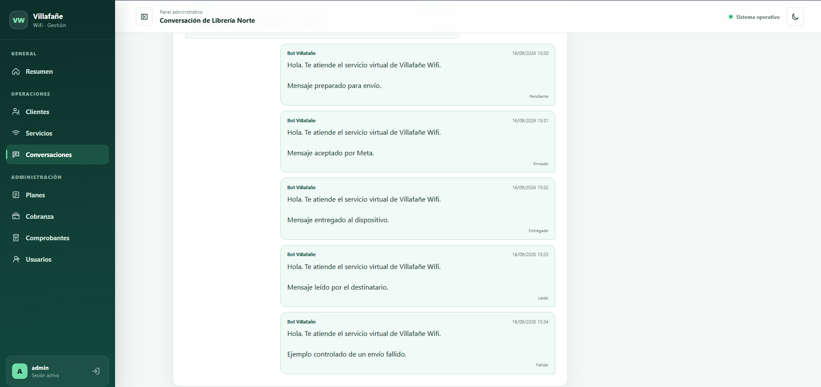
15. Uso con WhatsApp real
Cuando la integración con WhatsApp Cloud API está activa, el cliente utiliza la aplicación WhatsApp habitual. No necesita ingresar al panel web. El sistema recibe sus mensajes por el webhook configurado y envía las respuestas mediante la cuenta de WhatsApp Business de Villafañe Wifi.
1. El cliente envía un mensaje al número empresarial o de prueba habilitado.
2. El sistema verifica el número, crea la conversación y guarda el mensaje.
3. El bot responde con el saludo y la opción correspondiente.
4. Meta informa los estados enviado, entregado, leído o fallido.
5. Si el cliente adjunta una imagen o PDF, el sistema descarga y registra el archivo de forma privada.
6. Si el chat se deriva, el empleado continúa desde el panel web.
Nota: El número de prueba de Meta solo permite destinatarios autorizados. En producción se utiliza el número empresarial definitivo y las plantillas aprobadas cuando la conversación se inicia fuera de la ventana permitida por WhatsApp.

16. Solución de problemas
Situación | Qué revisar o hacer
No aparece Simulador WhatsApp | Es normal cuando WHATSAPP_MODO_SIMULACION=false. El enlace solo se muestra en pruebas locales; con Meta activo, los mensajes se envían desde WhatsApp y se revisan en Conversaciones.
El bot no identifica al cliente | Compruebe que el teléfono del cliente coincida con el número completo recibido, incluido código de país y área.
El bot repite una pregunta | Responda con el formato solicitado. Para direcciones use calle | número | localidad.
No acepta el comprobante | Envíe una imagen o PDF válido de hasta 10 MB dentro del flujo Informar un pago.
No se puede responder | La conversación puede estar cerrada, asignada a otro usuario o la cuenta puede no tener permisos.
El mensaje figura Fallido | Revise conexión, token y configuración de Meta; luego informe al responsable técnico.
No llega un mensaje real | Compruebe que el destinatario esté autorizado en pruebas y que exista una ventana de conversación abierta.
No aparece un aviso | Verifique que cliente y servicio estén activos, tengan teléfono y exista una cuota pendiente o vencida.

Importante: Nunca comparta tokens, secretos de aplicación ni credenciales mediante capturas, correo o mensajería. Esos valores deben permanecer solamente en la configuración segura del servidor.

17. Buenas prácticas y comprobación final
Antes de una demostración o jornada de trabajo, realice la siguiente comprobación:
1. Iniciar MariaDB y el sistema mediante el launcher del proyecto.
2. Ingresar con una cuenta que tenga permisos para consultar y gestionar conversaciones.
3. Comprobar que el panel indique que el sistema está operativo.
4. Probar un cliente registrado y un contacto nuevo con el número de prueba de Meta; usar el simulador solamente si el modo de pruebas está habilitado.
5. Probar las cuatro opciones del menú en conversaciones separadas.
6. Verificar que cada mensaje aparezca una sola vez y en orden cronológico.
7. Revisar que el comprobante, el ticket y el aviso aparezcan vinculados a la conversación correcta.
8. Tomar una conversación escalada, responderla y cerrarla.
9. Si se usa Meta, enviar y recibir un mensaje real y observar sus estados de entrega.
Durante la atención:
No tomar una conversación que ya está asignada a otro usuario.
Responder con claridad y mantener un trato cordial.
No eliminar evidencias de pago ni datos del historial.
Cerrar la conversación únicamente cuando la gestión haya terminado.
No exhibir datos personales o bancarios sensibles durante demostraciones.
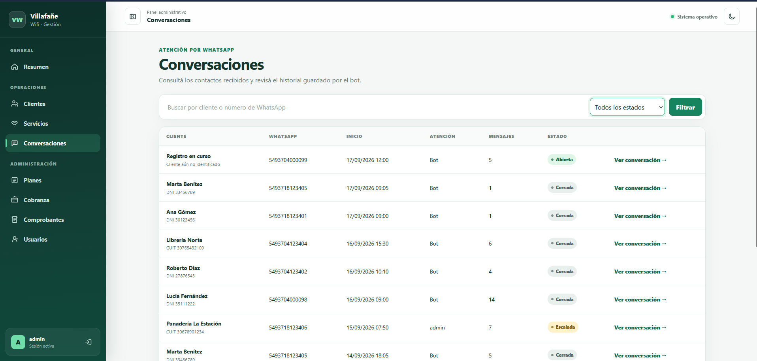

Anexo. Correspondencia con los requerimientos funcionales
Requerimiento | Función documentada | Secciones
RF-10 | Integración con WhatsApp API y recepción de mensajes | 3, 14 y 15
RF-11 | Bot con reconocimiento de intención y menú | 3
RF-12 | Identificación automática y registro guiado | 5 y 6
RF-13 | Consulta del estado de cuenta | 7
RF-14 | Registro automático de reclamos | 9
RF-15 | Escalado y atención humana | 10
RF-16 | Conservación del historial | 11 y 12
RF-17 | Cierre y seguimiento de conversaciones | 10, 12 y 14
RF-18 | Avisos de vencimiento | 13

MANUAL DE USUARIO — MÓDULO 3 COMPROBANTES Y CONCILIACIÓN
Esta segunda parte explica el procedimiento para revisar, conciliar y registrar los comprobantes de pago recibidos. El Módulo 2 deja los archivos enviados por WhatsApp en estado Pendiente; el Módulo 3 permite revisarlos junto con las cargas manuales, acreditar los pagos válidos y registrar los rechazos.

Contenido del Módulo 3
Sección | Contenido
1 | Introducción y alcance del módulo
2 | Acceso, perfiles y navegación
3 | Funcionamiento general de la conciliación
4 | Bandeja de conciliación y búsqueda
5 | Carga manual de un comprobante
6 | Auditoría del archivo y de las cuotas
7 | Aprobación y acreditación del pago
8 | Rechazo de un comprobante
9 | Cuenta corriente y seguimiento del resultado
10 | Auditoría y estados posteriores
11 | Solución de problemas
12 | Buenas prácticas y comprobación final

1. Introducción y alcance del módulo
La bandeja de conciliación centraliza todos los comprobantes, tanto los enviados por WhatsApp como los cargados manualmente en el sistema. Cada archivo queda asociado a un cliente y tiene un hash SHA-256 para detectar archivos repetidos. La revisión humana compara el archivo original con los datos visibles antes de acreditar o rechazar el pago.
Función | Resultado para el usuario
Consultar la bandeja | Localizar comprobantes por estado, cliente, operación o hash.
Cargar un archivo | Registrar un comprobante manual y dejarlo Pendiente.
Auditar el detalle | Revisar titular, archivo, datos detectados y cuotas impagas.
Aprobar | Generar un pago e imputarlo a la cuenta corriente.
Rechazar | Guardar el motivo y mantener el comprobante disponible para consulta.

2. Acceso, perfiles y navegación
El menú Comprobantes aparece para quienes pueden consultarlo. Las acciones de carga, aprobación y rechazo requieren permiso de gestión. La consulta de la cuenta corriente depende del permiso correspondiente.
Acción | Permiso necesario | Qué se puede hacer
Consultar comprobantes | consultar_comprobantes | Ver la bandeja y el detalle.
Gestionar comprobantes | gestionar_comprobantes | Cargar, aprobar o rechazar.
Consultar cuenta corriente | consultar_cuentas | Ver cuotas y pagos del cliente.

1. Inicie sesión y ubique Comprobantes en el menú lateral del panel.
2. Seleccione Comprobantes para abrir la Bandeja de Conciliación.

3. Funcionamiento general de la conciliación
Todo comprobante nuevo comienza Pendiente. Desde su detalle, un usuario autorizado puede aprobarlo o rechazarlo una sola vez. La aprobación crea el pago, lo imputa a las cuotas que correspondan y guarda quién realizó la validación. El rechazo conserva el motivo. En ambos casos se genera la notificación correspondiente al cliente; el estado de entrega depende del canal configurado.
Estado | Qué significa | Acción disponible
Pendiente | Recibido y todavía sin decisión. | Auditar, aprobar o rechazar.
Aprobado | Pago registrado y conciliado. | Consultar pago y auditoría.
Rechazado | No se acreditó; el motivo queda registrado. | Consultar motivo y auditoría.

El sistema detecta archivos duplicados comparando el hash SHA-256 de cada comprobante. Si el sistema detecta que el archivo ya fue registrado (por su hash), busque el registro existente en la bandeja antes de intentar cargarlo nuevamente.

4. Bandeja de conciliación y búsqueda
1. En la bandeja, revise los indicadores Pendientes de Conciliación, Comprobantes Aprobados y Comprobantes Rechazados.
2. seleccione Pendientes para ver los registros que todavía requieren revisión.
3. Utilice Buscar para localizar un comprobante por cliente, número de operación o hash.
4. Observe en la fila el cliente, monto detectado, fecha, número de operación, origen y estado.
5. Abra Auditar y Conciliar en una fila pendiente.
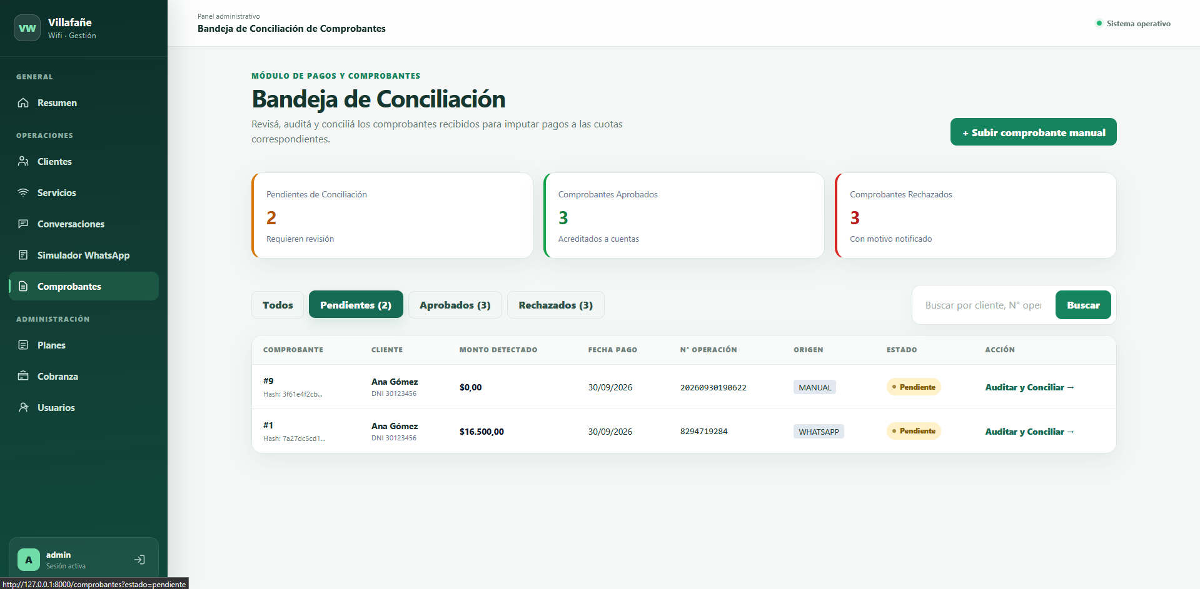

5. Carga manual de un comprobante
Esta opción permite registrar un archivo recibido fuera del bot. Se admiten JPG, PNG y PDF de hasta 10 MB. El cliente y el archivo son obligatorios; monto, fecha y número de operación pueden completarse cuando se conocen. El registro todavía no acredita el pago: queda Pendiente hasta su evaluación
1. En la bandeja, seleccione + Subir comprobante manual.
2. En Cliente titular, seleccione el cliente al que corresponderá el pago.
3. Adjunte una imagen JPG o PNG, o un PDF legible del comprobante.
4. Si tiene los datos, complete Monto pagado, Fecha del pago y Número de Operación.
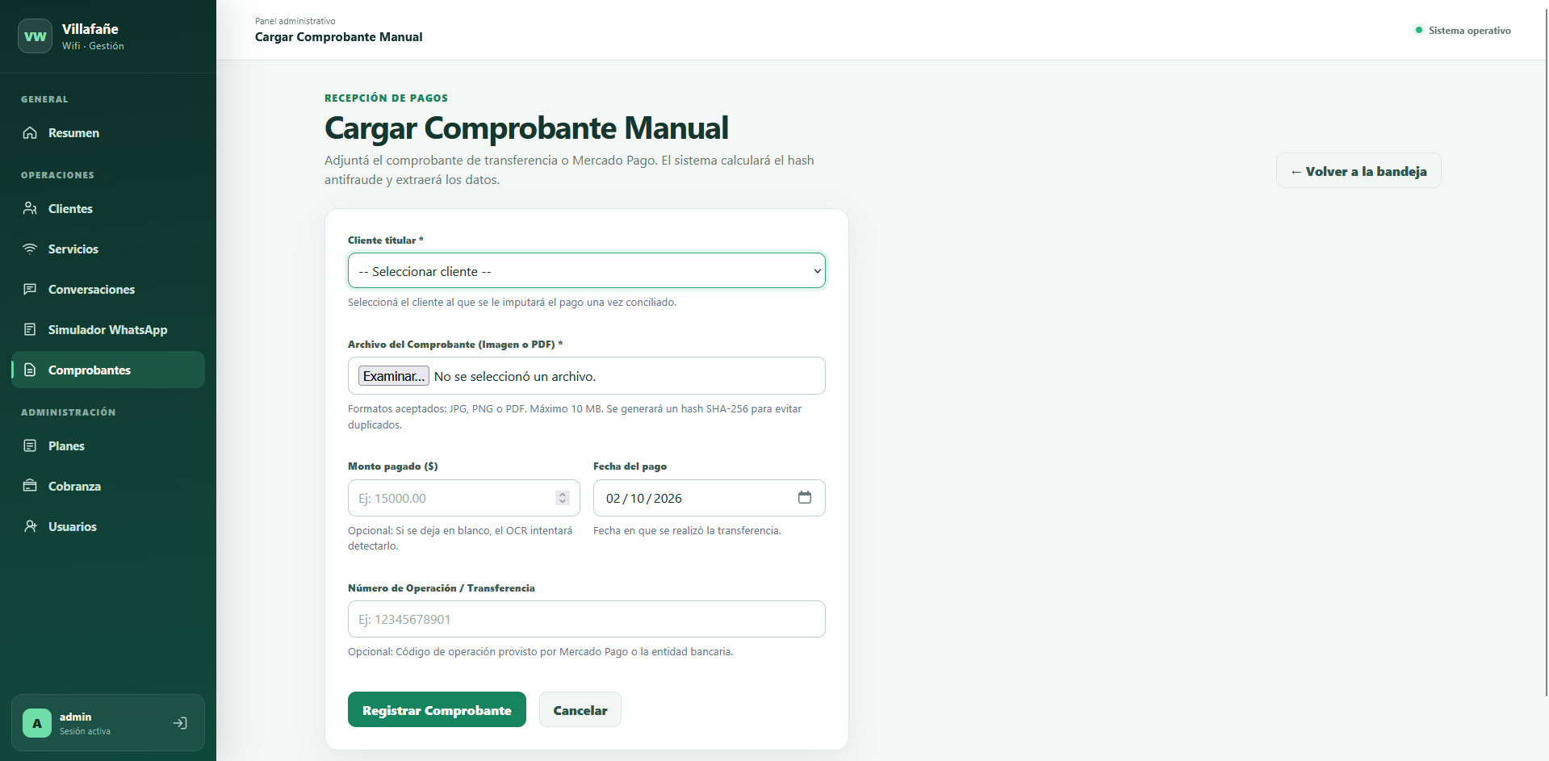
5. Seleccione Registrar Comprobante y compruebe que el sistema abra el detalle con estado Pendiente.

6. Auditoría del archivo y de las cuotas
El detalle combina los datos del comprobante con las cuotas impagas del cliente. Los valores detectados automáticamente son una ayuda para la revisión y pueden requerir corrección. Antes de aprobar o rechazar, compare siempre el registro con el comprobante bancario original.
- En el detalle, confirme el cliente titular, su documento y el canal de origen
2. Revise el monto detectado, la fecha detectada y el número de operación.
3. Seleccione Abrir archivo adjunto / imagen original y compare la evidencia con los datos de la página.
4. Compruebe el hash antifraude y la fecha de recepción.
5. Revise la tabla Cuotas Pendientes de Cancelación del mismo cliente.
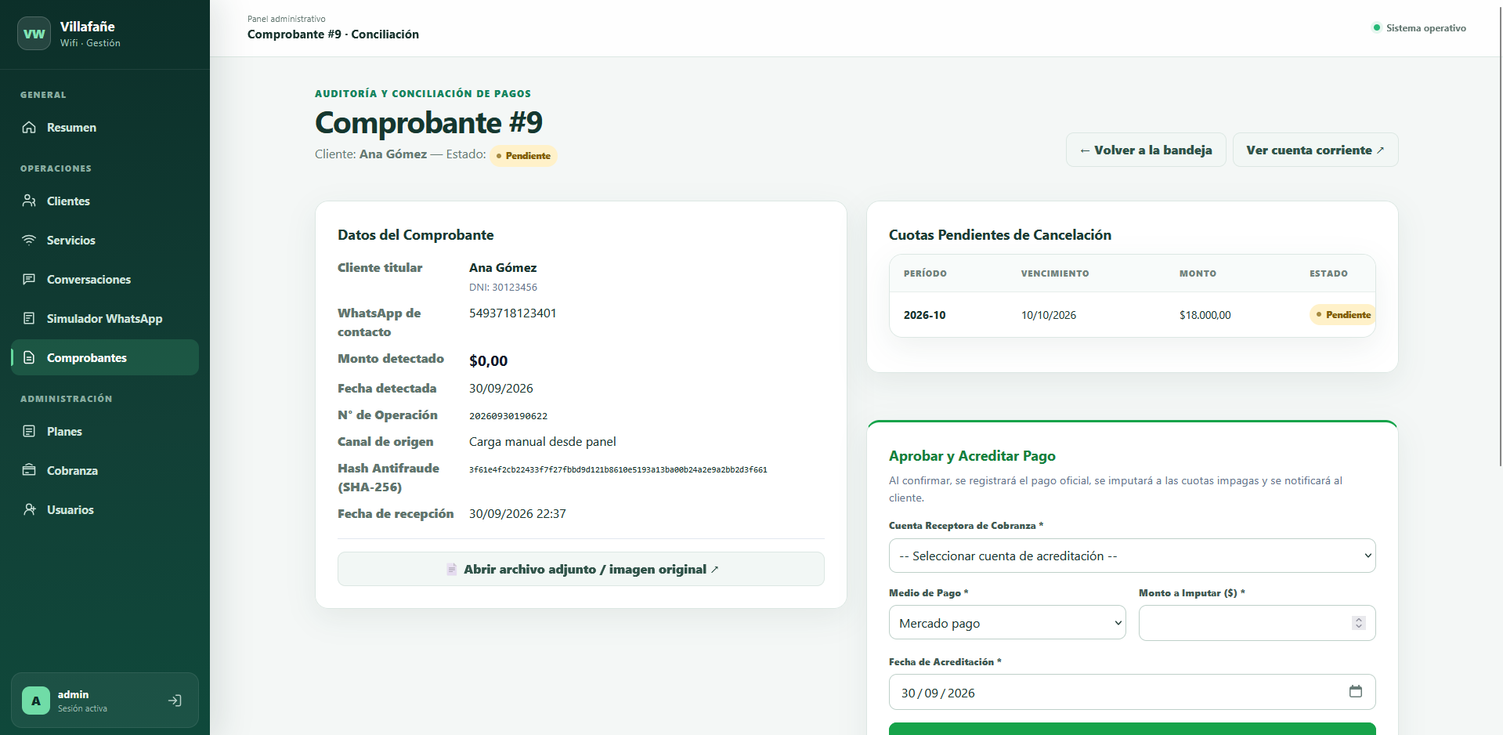

7. Aprobación y acreditación del pago
La aprobación requiere que el comprobante esté Pendiente y que el usuario tenga permiso de gestión. Seleccione una cuenta receptora activa que coincida con el comprobante y revise el monto y la fecha antes de confirmar, ya que la acción genera el pago y actualiza las cuotas del cliente.
1. Diríjase a Aprobar y Acreditar Pago y seleccione la Cuenta Receptora de Cobranza.
2. Seleccione el Medio de Pago utilizado por el cliente.
3. Complete o corrija el Monto a Imputar según el archivo original.
4. Complete o corrija la Fecha de Acreditación.
5. Revise la cuenta, el medio, el monto y la fecha antes de seleccionar Confirmar y Aprobar Pago.
6. Confirme la aprobación y verifique que el detalle indique Aprobado y muestre el número de pago.
7. Verifique en Pago Acreditado Exitosamente el monto, la cuenta receptora, el medio, la fecha y el usuario validador.

8. Rechazo de un comprobante
Para gestionar un rechazo, seleccione un comprobante en estado Pendiente. El motivo es obligatorio y se envía al cliente, por lo que debe indicar claramente qué impide la validación. Un registro ya aprobado o rechazado no muestra nuevamente las acciones de decisión.
1. Abra un comprobante distinto que todavía esté Pendiente y verifique el archivo original.
2. Diríjase a Rechazar Comprobante e ingrese un Motivo del Rechazo específico.

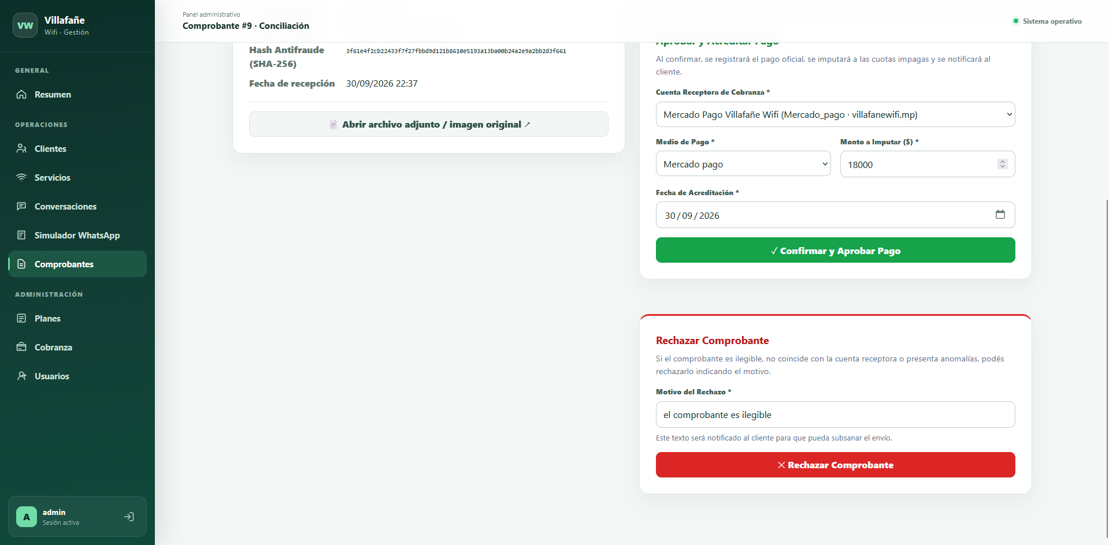
3. Seleccione Rechazar Comprobante y compruebe que el estado cambie a Rechazado.
4. Revise quién lo rechazó y cuándo quedó registrada la decisión.

9. Cuenta corriente y seguimiento del resultado
1. Desde un comprobante Aprobado, seleccione Ver cuenta corriente.
2. En la cuenta corriente, compruebe el pago registrado y las cuotas afectadas.
3. Desde un comprobante Rechazado, consulte la cuenta corriente para confirmar que ese rechazo no creó un pago.
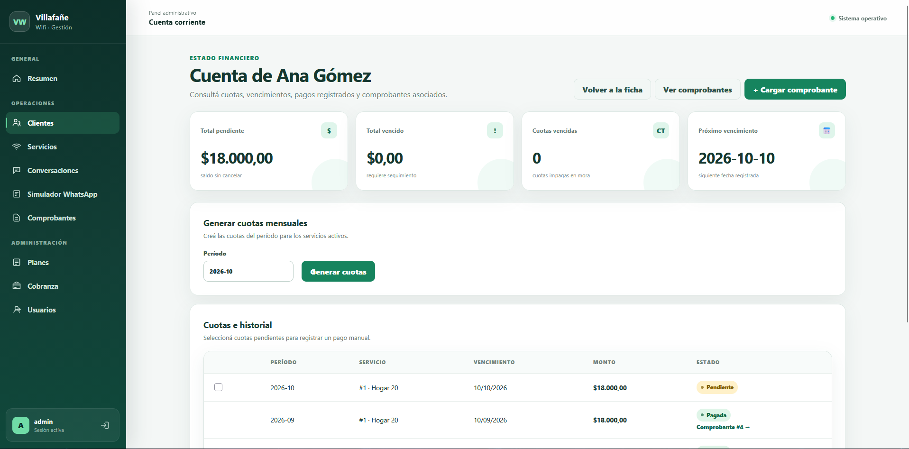

10. Auditoría y estados posteriores
El detalle conserva el resultado de la validación. En un comprobante aprobado se ve el pago asociado, la cuenta, el medio, la fecha y el usuario validador. En uno rechazado se ve el motivo y quién tomó la decisión. El sistema genera la notificación correspondiente; la entrega efectiva se verifica mediante los estados de mensajes explicados en el Módulo 2.
1. Regrese a la Bandeja de Conciliación y filtre por Aprobados para localizar el pago ya validado.
2. Filtre por Rechazados y seleccione Ver Detalle para consultar el motivo guardado.

11. Solución de problemas
Situación | Qué revisar o hacer
No aparece Comprobantes en el menú | Verifique que el usuario tenga permiso consultar_comprobantes.
No se ve Subir, Aprobar o Rechazar | Compruebe el permiso gestionar_comprobantes y que el registro esté Pendiente.
La búsqueda no encuentra el archivo | Quite filtros y busque por cliente, operación o hash.
El archivo se rechaza al cargar | Utilice JPG, PNG o PDF de hasta 10 MB y revise que el archivo sea legible.
El sistema informa duplicado | Localice el comprobante ya registrado; el mismo archivo conserva su hash.
Faltan monto o fecha detectados | Abra el adjunto y complete o corrija esos valores durante la aprobación.
No hay cuotas pendientes | Revise la cuenta corriente antes de aprobar y compruebe que el cliente sea el correcto.
No se puede aprobar | Verifique cuenta receptora, medio de pago, monto positivo y estado Pendiente.
No se puede rechazar | Ingrese un motivo de 3 a 255 caracteres y confirme que el estado siga Pendiente.

12. Buenas prácticas y comprobación final
Antes de cerrar la gestión, verifique que el archivo corresponda al cliente y que importe, fecha, operación y cuenta receptora coincidan con la evidencia. Compruebe el estado final, el usuario validador y la fecha. Si hubo aprobación, revise el impacto en la cuenta corriente; si hubo rechazo, asegúrese de que el motivo sea claro.
Para comprobar ambos flujos, prepare dos comprobantes Pendientes: apruebe uno y rechace el otro. Después de cada acción, vuelva al detalle y a la bandeja para verificar que el resultado quedó registrado.

